Artigo Original

Avaliação da flexibilidade em escolares do ensino fundamental na cidade de Manaus-AM
Cristianne Morgado Montenegro; Prof. Dr. Gustavo Azevedo Carvalho

RESUMO: A flexibilidade do corpo humano tem sido objeto de estudo de inúmeras pesquisas, pela sua importância tanto para a prática desportiva, reabilitação, aptidão física e como para a saúde de modo geral, influenciando positivamente na prevenção de dores na coluna vertebral e no desenvolvimento da postura corporal. O objetivo do presente estudo foi avaliar a flexibilidade dos escolares residentes em Manaus-AM, mediante comparação com a média nacional do Projeto Esporte Brasil. Trata-se de um estudo transversal realizado em três escolas municipais. Utilizou-se o teste de sentar-e-alcançar por meio do banco de Wells. Calculou-se a média de flexibilidade de 400 estudantes, com idade entre 11 e 15 anos, as quais foram estratificadas por gênero e idade. Os resultados foram comparados graficamente com as médias nacionais e ponderou-se proporcionalmente a quantidade de escolares fora da média. Adicionalmente, aferiu-se a diferença das médias entre meninos e meninas usando o teste t de Student. Independente do gênero ou idade, os resultados apontaram que os estudantes de Manaus apresentaram maior flexibilidade que a média nacional. Constatou-se que as meninas foram mais flexíveis que os meninos (p = 0,02). Estudantes do sexo masculino devem ser estimulados a prática de exercícios de flexibilidade. Sugere-se o desenvolvimento de tabelas de flexibilidade específicas para cada unidade da federação.
Palavras-chave: Flexibilidade; Escolares; Teste sentar-e-alcançar.

Flexibility assessment in primary school students in the city of Manaus-AM
ABSTRACT: The flexibility of the human body has been studied by numerous research because of its importance both for sports, rehabilitation, fitness and health as generally positive influence in the prevention of pain in the spine and postural development body . The aim of this study was to evaluate the flexibility of children living in Manaus -AM, by comparison with the national average of Project Sport Brazil. It is a cross-sectional study conducted in three public schools. We used the test sit - and-reach through the bank Wells. We calculated the average flexibility of 400 students, aged 11 and 15, which were stratified by gender and age. The results were compared graphically with national averages and pondered proportionally the amount of out of school average. Additionally, gauged the difference of means between boys and girls using the Student t test. Regardless of age or gender, the results showed that students in Manaus showed greater flexibility than the national average. It was found that girls were more flexible than boys (p = 0.02). Male students should be encouraged to exercise flexibility. We suggest the development of flexible tables specific to each state.
Keywords: Flexibility; School; Test sit-and-reach.

Introdução

A flexibilidade muscular é frequentemente necessária nos exercícios de reabilitação e na prática desportiva. Seu objetivo é a diminuição do risco de lesões, o aumento da capacidade funcional e a prevenção da dor muscular tardia¹.
Segundo Heyward², a flexibilidade revela-se como a capacidade de uma articulação ou várias articulações moverem-se ao longo de uma determinada amplitude de movimento completa. Para Molinari³, ela representa a maior amplitude de movimento possível de uma articulação, fundamental para a realização das atividades físicas diárias⁴.
Técnicas de alongamento – como a facilitação neuromuscular proprioceptiva⁵, aquecimento muscular prévio, entre outros – são exercícios efetivos para melhorar a flexibilidade. Essas técnicas elevam a viscoelasticidade muscular, reduzindo a resistência tecidual⁶.
Vários determinantes aumentam ou diminuem a flexibilidade de um indivíduo. Fatores endógenos incluem idade e gênero e fatores exógenos englobam temperatura, horário do dia, condicionamento físico, bem como treinamento diário².
Dentre os componentes da aptidão física, a flexibilidade é a única capacidade motora que atinge o seu pico máximo na infância, piorando com o passar dos anos, se não for estimulada⁷. Os maiores aumentos da flexão do quadril ocorrem entre 07 e 11 anos e o seu desenvolvimento máximo aos 15 anos de idade⁷. Por outro lado, há estudos que mostram que os ganhos máximos de flexibilidade surgem em ambos os gêneros dos 12 para os 13 anos⁸ e outros apontam aos 13 e 14 anos no sexo feminino e dos 14 aos 16 no masculino⁹.
O gênero feminino mantém sua flexibilidade estável por toda infância e adolescência¹⁰. O gênero masculino tem pior desempenho em todas as idades^{11,12}. No início da puberdade ocorre uma diminuição da resistência mecânica do aparelho motor passivo, devido a alterações dos hormônios sexuais e de crescimento. Em função do grande crescimento longitudinal corporal que ocorre nesta fase, há indução da piora da flexibilidade muscular, dos ligamentos e das articulações⁷.
Exercícios bem orientados na infância e adolescência aumentam as condições para que a flexibilidade se mantenha em bons níveis na idade adulta. A sua ausência pode estar relacionada à fraqueza e a hipotonia muscular. Os músculos que envolvem a coluna vertebral, por exemplo, ocasionam dores nas costas e problemas posturais^{7,8}.
Em Manaus, ainda não foram realizadas pesquisas locais sobre o padrão de flexibilidade em escolares que considere as particularidades regionais. As informações disponíveis atualmente são provenientes de um registro nacional, o Projeto Esporte Brasil (PROESP-BR)¹³. Não estão disponíveis levantamentos realizados por pesquisadores locais.
Acredita-se que os escolares em Manaus apresentem flexibilidade muscular maior à encontrada no PROESP-BR. É provável que os adolescentes locais tenham maior espaço para atividades de recreação e lazer, em comparação a outras regiões do País, como Sul e Sudeste.
O objetivo do presente estudo foi avaliar a flexibilidade dos escolares em Escolas Municipais de Manaus-AM, mediante comparação com a média nacional do Projeto Esporte Brasil.

Materiais e Métodos
O presente estudo foi descritivo e do tipo transversal¹⁴. A pesquisa foi realizada em escolas municipais da cidade de Manaus, Amazonas.
O cálculo do tamanho de amostra apontou que seria necessário avaliar 397 escolares¹⁵. Foram incluídos na pesquisa todos os escolares pertencentes às referidas escolas e que estavam devidamente matriculados do 6.º ao 9.º ano, com idade entre 11 e 15 anos, nascidos entre 2010 e 1997. Foram excluídos todos os participantes que apresentaram diagnóstico para doenças neurológicas, reumatológicas, traumato-ortopédicas ou qualquer outra doença que afetasse as condições da postura corporal do aluno e de seu aparelho locomotor, ou ainda que já estivessem em tratamento médico para uma dessas condições.
Na fase de amostragem, por questões logísticas, foi definido o máximo de três instituições da Secretaria Municipal de Educação que ofertassem Ensino Fundamental (6.º ao 9.º ano) no turno vespertino. Para maior representatividade, foram sorteadas duas escolas da zona urbana e uma da zona rural de Manaus. Sortearam-se as seguintes escolas: Professora Francisca Campos Corrêa (zona rural), Antônio Matias Fernandes (zona urbana) e Professor Paulo Graça (zona urbana). Em média, foram visitadas 24 turmas contendo 35 alunos por escola.
Primeiramente, os escolares e pais ou responsáveis foram convidados a participar de uma reunião no qual foram esclarecidos os objetivos da pesquisa, seu método e benefícios para a população em geral e especificamente para os escolares do Ensino Fundamental. Neste encontro foi exposto a importância da pesquisa e o correto preenchimento do Termo de Consentimento Livre Esclarecido bem como sua autorização para participação do estudo.
Em seguida, agendou-se o dia em que o escolar deveria realizar o teste de flexibilidade, como também a vestimenta que deveria trajar. Isso foi realizado por meio de um envio de comunicado escrito aos pais e responsáveis, entregue pelo próprio estudante.
Ao entrar individualmente na sala de testes, preencheu-se uma ficha, registrando os dados pessoais do participante da pesquisa, como nome completo, data de nascimento, idade, gênero, série escolar, sendo posteriormente confirmados pela pesquisadora, através da secretaria de cada escola.
Para a avaliação da flexibilidade, foi utilizado o teste de sentar-e-alcançar (PROESP-BR)¹³ por meio do banco de Wells¹⁶. A pesquisadora responsável demonstrou de forma detalhada e individualmente para cada escolar como deveria ser a execução do movimento no banco de Wells. Os participantes realizaram duas tentativas. Registrou-se na ficha do escolar a maior marca.
Calculou-se a média de flexibilidade dos estudantes, as quais foram estratificadas por sexo e idade. Este resultado foi comparado graficamente com as médias nacionais sugeridas pelo PROESP-BR¹³ (Tabela 1). Posteriormente, ponderou-se proporcionalmente a quantidade de escolares fora da média nacional. Adicionalmente, aferiu-se a diferença das médias de flexibilidade entre meninos e meninas usando o teste t de Student. Os dados foram tabulados e analisados no programa Microsoft Excel 2010.

Tabela 1. Média nacional da flexibilidade de crianças de 7 a 17 anos (sentar-e-alcançar com banco de Wells). Fonte: Gaya¹³
Idade  (anos) | Rapazes  (cm) | Moças  (cm)
7 | 22 | 18
8 | 22 | 18
9 | 22 | 18
10 | 22 | 18
11 | 21 | 18
12 | 19 | 18
13 | 18 | 18
14 | 18 | 20
15 | 19 | 20
16 | 20 | 20
17 | 20 | 20
O protocolo deste estudo foi aprovado pelo Comitê de Ética e Pesquisa em seres humanos da Universidade Católica de Brasília sob o número 09845012.7.0000.0029.
Resultados
Foram estudados 400 escolares, sendo 209 do gênero feminino e 191 do masculino, como mostra a Tabela 2. Não foi registrada nenhuma desistência em ambos os grupos.

Tabela 2. Caracterização da amostra por idade, gênero e total dos escolares
Idade (anos) | Feminino | Masculino | Total geral
11 | 26 | 18 | 44
12 | 58 | 56 | 114
13 | 80 | 53 | 133
14 | 36 | 49 | 85
15 | 9 | 15 | 24
Total geral | 209 | 191 | 400

A Figura 1 apresenta as médias de flexibilidade do sexo feminino dos escolares recrutados no estudo e do projeto PROESP-BR. A média das meninas manteve-se acima da média em todas as idades. Notou-se um maior pico de diferença aos 11 anos.
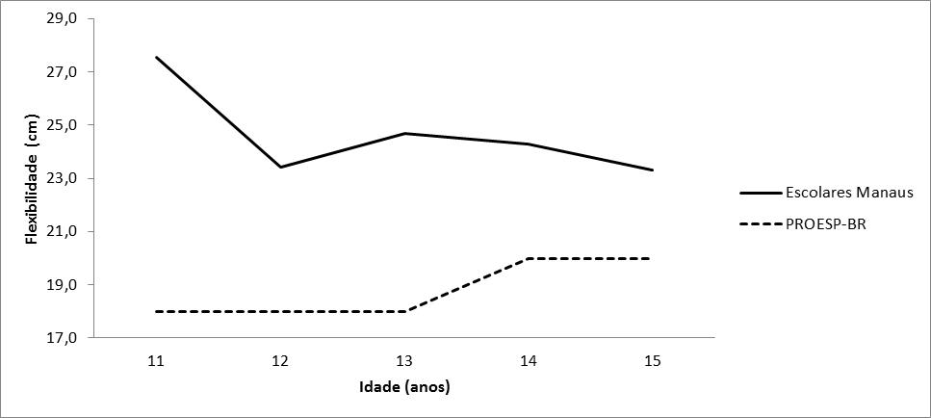
Figura 1. Comparação entre a flexibilidade do grupo feminino de escolares e a média nacional (PROESP-BR)
A Figura 2 evidencia que a flexibilidade do grupo masculino manteve-se superior à média nacional (PROESP-BR). As maiores diferenças foram observadas entre 13 e 14 anos.
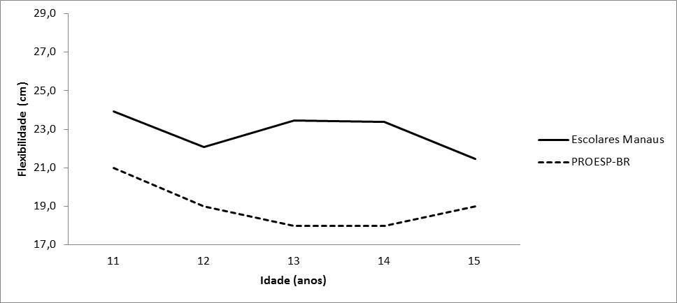
Figura 2. Comparação entre a flexibilidade do grupo masculino de escolares e a média nacional (PROESP-BR)
A Figura 3 aponta a porcentagem de crianças fora da média nacional do PROESP-BR¹³. Os meninos apresentaram-se mais abaixo da média do que as meninas em todas as idades. Não houve registro de alunas com 11 anos abaixo da média nacional. 40% dos meninos com 15 anos estavam abaixo da média do PROESP-BR.
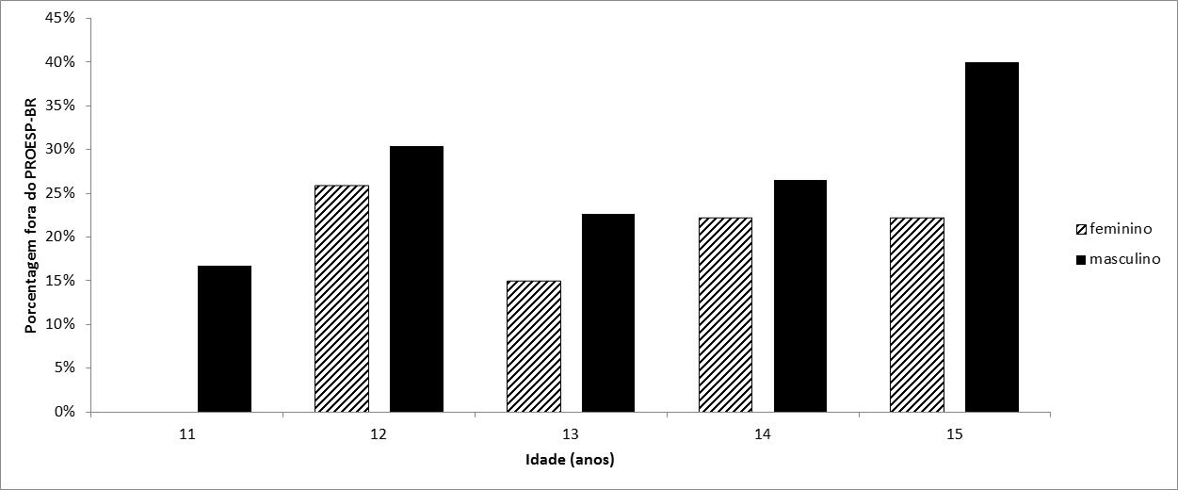
Figura 3. Porcentagem de meninas e meninos fora da média nacional (PROESP-BR)
O test t de Student apontou que a média da flexibilidade das meninas (24,6 ± 7,6 cm) foi estatisticamente maior que os meninos (22,9 ± 6,8 cm), p = 0,02. A maior diferença foi observada no estrato 11 anos, em que as meninas tiveram, em média, 4 cm (IC 95%, 1,75 a 6,25 cm) a mais que os meninos.
Discussão
O presente estudo trata-se de uma estimativa recente da flexibilidade dos escolares residentes em Manaus. Os dados apontam maior flexibilidade que a média nacional do PROESP-BR. Este resultado manteve-se consistente na estratificação por gênero e por idade. Dentre os escolares fora da média nacional, os meninos de todas as idades foram os que tiveram pior resultado. Os dados também indicam que as meninas foram estatisticamente mais flexíveis que os meninos.
No Brasil, quatro outras pesquisas investigaram a flexibilidade de escolares fora do programa do PROESP-BR: Minatto et al.¹⁰ (Cascavel), Ribeiro et al.¹¹ (São Paulo), Araújo¹² (Rio de Janeiro) e Ulbrich¹⁷ (Curitiba). Esses estudos não compararam seus resultados com a média nacional. Além do presente estudo, não há registro de pesquisa realizadas na Região Norte. Até o momento, os únicos dados disponíveis da região estão disponíveis graficamente no Atlas do PROESP-BR¹⁸, o qual não descreveu o instrumento usado na avaliação da flexibilidade. Os dados do PROESP-BR também foram explorados em uma monografia de conclusão de curso, que sinalizou uma proporção 18,7 a 22,9% de escolares da Região Norte abaixo da média nacional¹⁹.
Os resultados encontrados sugerem que a média de flexibilidade dos escolares de Manaus é maior que a média nacional do PROESP-BR e que a média descrita para Região Norte no Atlas do PROESP-BR¹⁸. Tais constatações também foram observadas em outros contextos^{10,17}. Manaus possui características singulares em comparação a outras localidades, como influência indígena, portuguesa e nordestina e isolamento geográfico que dificulta a migração de outros habitantes do País¹⁸. Um fator que pode influenciar na flexibilidade é a presença de espaço para atividades recreativas e de lazer, que não foi objeto de investigação do presente estudo²⁰. Outro fator que pode explicar é o fato de todos os participantes serem alunos de escolas públicas, e possivelmente com menor renda em relação à população escolar geral. É possível que os escolares incluídos em nossa pesquisa não estejam influenciados pela hipocinesia associada a maior renda, fator de risco comum na Região Sudeste¹⁹. Muitas brincadeiras praticadas em áreas externas, de maneira coletiva, são atividades físicas e propiciam maior ativação da musculatura e, consequentemente, o seu alongamento².
Em média, a flexibilidade das meninas é maior que a dos meninos matriculados em escolas públicas de Manaus. Este fato também foi observado em outras populações nas pesquisas de Ribeiro et al.¹¹, Araújo^{12,}, e Farias et al.²¹. É possível que a flexibilidade feminina seja maior que a masculina, por causa da transigência das propriedades musculares e viscoelásticas dos tendões femininos^{22,23,24}. Entretanto, sabe-se que o efeito do gênero sobre a amplitude articular deva-se especificamente à articulação e ao movimento². Esse dado foi contraposto por Silva, Santos, e Oliveira ²⁵, em um pequeno número de participantes como também no trabalho de Araújo²⁶.
Assim como observado nos estudos anteriores^{11,12,24}, escolares do sexo masculino tiveram pior desempenho nas médias de flexibilidade. Tal constatação sugere que as aulas de educação física deveriam priorizar exercícios de flexibilidade, onde fossem realizados movimentos para os músculos extensores do quadril e extensores do tronco, simultaneamente ou separadamente²⁵. Achour⁸ indica uma série de exercícios que podem ser aplicados aos alunos em contextos recreativos ou desportivos.
A realização de exercícios físicos visando maior flexibilidade deveria ser priorizada nos picos inferiores observados nos gráficos do presente estudo. Os escolares recrutados estão na fase puberal, em que ocorre uma piora no desenvolvimento da flexibilidade muscular²⁶. Pesquisas anteriores indicam que o pico máximo de flexibilidade ocorre por volta dos 12, 13 ou 15 anos^{7,8}. Não foi observada essa tendência nos estudantes analisados em Manaus. As pesquisas realizadas relatam divergências na idade e gênero de maior desenvolvimento da flexibilidade, o que também é observado no estudo exposto, cujo pico de maior flexibilidade registrado encontra-se no gênero feminino e masculino aos 11 anos e a diminuição da mesma no grupo feminino dos 13 aos 15 e no grupo dos meninos a partir dos 14 anos.
As informações desta pesquisa sugere o desenvolvimento de tabelas específicas de flexibilidade para os diferentes estados brasileiros. Tal cuidado ponderaria a influência de fatores sociais, ambientais e culturais, como observado no Estado do Amazonas.

Conclusões
Os escolares avaliados em escolas municipais de Manaus encontram-se com a flexibilidade acima da média nacional proposta pelo PROESP-BR. Em média, as meninas apresentaram maior flexibilidade que os meninos. Estudantes do sexo masculino devem ser estimulados a prática de exercícios de flexibilidade. Sugere-se o desenvolvimento de tabelas de flexibilidade específicas para cada unidade da federação.

Referências
1. Herbert R, Gabriel, M. Effects of strenching before and after exercising, on muscle soreness and risk of injury: systematic review. BMJ 2002; 325:468-472.
2. Heyward V. Avaliação física e prescrição de exercícios – técnicas avançadas. 4 ed. Porto Alegre: Artmed; 2004.
3. Molinari B. Avaliação médica e física. São Paulo: Roca; 2000.
4. Shuback B, Hooper J, Salisburg L. A comparision of a self-strech incorporating proprioceptive neuromuscular facilitation components and therapist-applied. PNF- techinic on hamstring flexibility. Physiotherap 2004; 90(3):151-157.
5. Alcântara M, Firmino F, Lage R. Efeitos agudos do alongamento: uma comparação entre as técnicas de facilitação neuromuscular proprioceptiva e energia muscular. Rev. Bras. de Ciência e Movimento 2010;18(3):35-42.
6. Weldon S, Hill R. The efficacy of stretching for prevention of exercise-related injury: a systematic review of the literature. Manual Therapy 2003; 8(3):141-50.
7. Achour J. Flexibilidade e alongamento. São Paulo: Manole; 2004.
8. Bergmann G. Alteração anual no crescimento e na aptidão física relacionada à saúde de escolares. Rev Bras de Cineant & Desemp Hum 2005;7(2):55-61.
9. Araújo S, Oliveira H, Paz A, Santos C. Avaliação da Flexibilidade de adolescentes através do teste de sentar e alcançar. Revista Digital Vida e Saúde 2002;1(1)1-6.
10. Minatto G, Ribeiro R, Achoour Júnior A, Santos K. Idade, maturação sexual, variaveis antropométricas e composição corporal: influências na flexibilidade. Rev Bras Cineantropometria Desempenho Hum 2010;12(3):151-158.
11. Ribeiro C, Abad C, Barros, R, Neto T. Nível de flexibilidade obtida pelo teste de sentar e alcançar a partir de estudo na Grande São Paulo. Rev Bras Cineantropom Desempenho Hum 2001;12(6):415-421.
12. Araújo C. Avaliação da flexibilidade: valores normativos de flexiteste dos 05 aos 91 anos de idade. Arq Bras Cardiol 2008; 90(4):280-287.
13. Gaya A. Projeto esporte brasil. Manual de aplicação de medidas e testes, normas e critérios de avaliação. Porto Alegre; 2009.
14. Pereira M. Epidemiologia teoria e prática. Rio de Janeiro: Guanabara; 2001.
15. Barbetta P. Estatística aplicada às ciências sociais. Florianópolis: Ed da UFSC; 2003.
16. Wells K, Dillon E. The sit and reach-A test of back and leg Flexibility. Rese Quart 1952; 23:115-118.
17. Ulbrich A et al. Aptidão física em crianças e adolescentes de diferentes estágios maturacionais. Fit Perf J 2007;6(5):277-282.
18. Atlas Projeto Esporte Brasil - PROESP-BR. Flexibilidade de crianças e jovens da região Norte do Brasil. Disponível em: http//www.proesp.ufrgs.br/institucional/atlas-proesp. Acesso em: 24 abr. 2013.
19. Barbosa T. Mapas da aptidão física relacionada à saúde de crianças e jovens brasileiros de 7 a 17 anos. Trabalho de conclusão de curso II. Porto Alegre. Universidade Federal do Rio Grande do Sul - UFRGS; 2009.
20. Nahas M, Goncalves E, Souza R, Vieira C. Sistemas de Indicadores Municipais no Brasil: experiências e metodologias. XV encontro nacional de estudos populacionais 18 a 22 de setembro de 2006. Disponível em: http://www.ernestoamaral.com/docs/IndSoc/biblio/Nahas2006a.pdf.
21. Farias S, Carvalho W, Gonçalves E, Guerra-Júnior, G. Efeito da atividade física programada sobre aptidão física em escolares adolescentes. Rev Bras de Cineantropometria e Desempenho Humano 2010;12(2):98-105.
22. Hoeger W, Hoeger S. Principles e Labs for Physical Fitness and Wellnem. 3 ed. Colorado: Morton Pub Co; 1994.
23. Kubo K, Kanehisa H, Fukunaga T. Gender differences in the viscoelastic properties of tendon structures. Eur. J Appl Physial 2003;88(6):520-526.
24. Kubo K et al. Muscle architectural characteristics in young and elderly men and women. Int J Sports Med 2003;24(2):125-130.
25. Silva D, Santos J, Oliveira B. A flexibilidade em adolescentes-um contributo para avaliação global. Revista Brasileira de Cineantropometria & Desempenho Humano 2006;8(1):72-79.
26. Araújo S, Oliveira A. Aptidão física em escolares de Aracajú. Rev Bras de Cineantropometria e Desempenho Humano 2008;10(3):271-276.
27.Magee D. Avaliação Músculo Esquelética. 4 ed. São Paulo: Manole; 2005.
28. Weineck J. Treinamento Ideal. - Instruções Técnicas, sobre o desempenho fisiológico, incluindo considerações específicas de treinamento infantil e juvenil. 9 ed. São Paulo: Manole; 1999.

